Nama: Reva nurfaziah

XII RPL

UJIKOM

**Langkah-langkah Membuat wabsite kalkulator**

* Pertama buat folder baru,lalu buka aplikasi **Visual Studio Code** lalu buat codding kalkulator
* Lalu simpan file dengan nama **index.html** dan **style.css** di folder yang di buat,
* Jika sudah,buka file **index.html** maka akan muncul seperti ini:

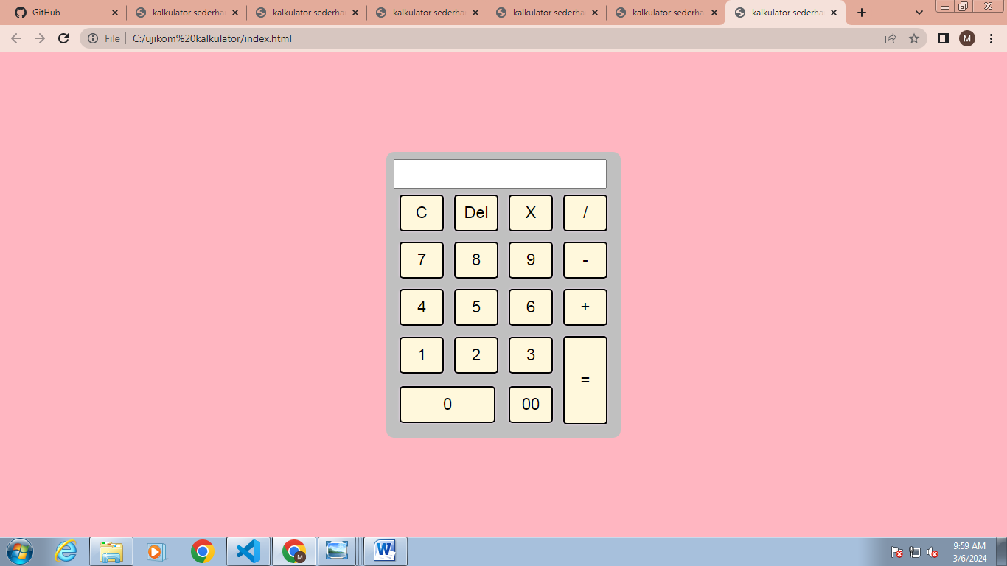

* Untuk menghubungkan hasil tersebut ke Github, buka Github melalui chrome, lalu login ke akun yang ada,
* Lalu klik **New Repotstory**,lalu isi kolom tersebut dan klik **Create Repotstory**
* Lalu klik “uploading exizting file” pada bagian “Quick-setup”
* Lalu upload file yang telah di buat , klik tombol Commite Changes
* Klik setting lalu pilih menu Pages, pada bagian Branch klik None lalu pilih Main kemudian Save
* Jika sudah muncul tulisan “your site is live at”, lalu klik link yang ada di samping dan anda akan masuk ke halaman yang berisi kalkulator.

Cara Mengunakan Kalkulator

1. Lakukan penambahan dengan tombol “+”.Tekan tombol “+” antara dua angka untuk melakukan penambahan. Sebagai contoh, untuk menambah 5 dan 10, tekan “5”, “+”, dan “10”.

* Tambah angka lainnya ke hasil perhitungan. Sebagai contoh, tekan “+” dan “5” untuk menambahkan angka lain keperhitungan “5 + 10”.saat ingin mengtahui jawabannya. Tekan tombol “=” untuk mendapat hasil perhitungan tersebut yaitu “20”

1. Lakukan Pengurangan dengan tombol “-”.Tekan tombol “-” antara dua angka untuk melakukan pengurangan dari angka pertama dan kedua. Sebagai contoh, untuk pengurangan 7 dan 5, tekan “7”, “-”, dan “7”, lalu tekan tombol “=” untuk mendapatkan jawabannya, yaitu “2”.
2. Lakukan Pembagian dengan tombol “/”.Tekan tombol “/” antara dua angka untuk melakukan Pembagian dari angka pertama dan kedua. Sebagai contoh, untuk pembagian 2 dan 1, tekan “2”, “/”, dan “1”, lalu tekan tombol “=” untuk mendapatkan jawabannya, yaitu “1”.
3. Lakukan Mengalikan dengan tombol “x”.Tekan tombol “x” antara dua angka untuk melakukan Mengalikan dari angka pertama dan kedua. Sebagai contoh, untuk Pengalian 6 dan 5, tekan “6”, “x”, dan “5”, lalu tekan tombol “=” untuk mendapatkan jawabannya, yaitu “30”.
4. Saat ingin menghapus memori dari kalkulator dan menghilangkan angka-angka di layar, cukup tekan tombol “C”.
5. Jika ingin menghapus angka terakhir tanpa menghilangkan seluruh operasi penghitungan, tekan tombol “DEL”.